[НАЗВАНИЕ СОБЫТИЯ]
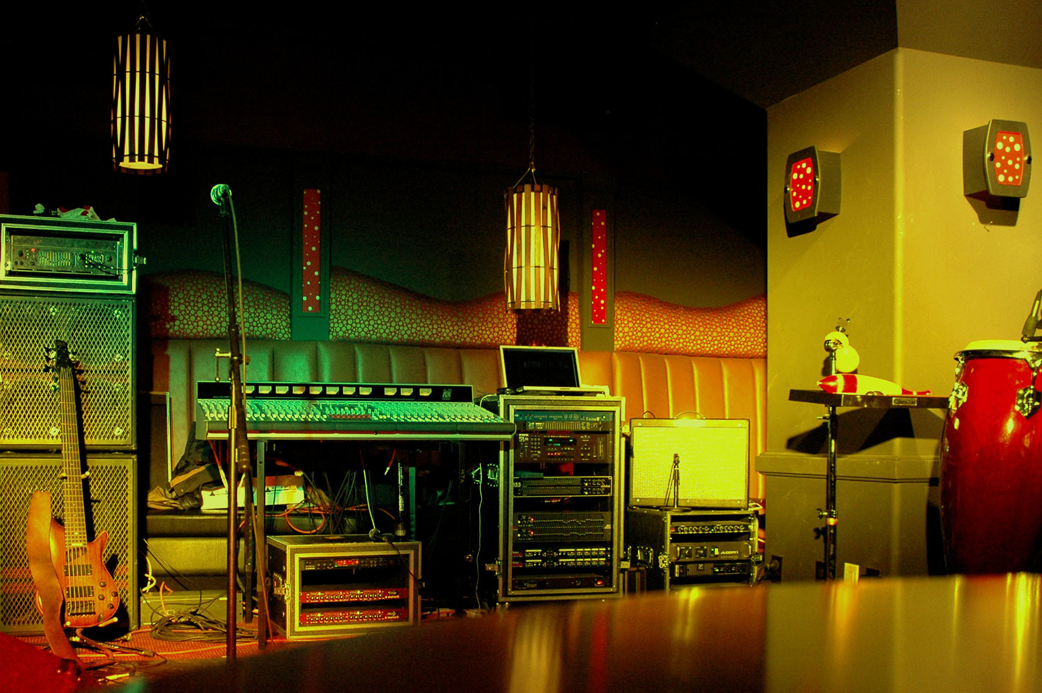
  - [Подзаголовок или описание события]
[Чтобы заменить любой замещающий текст, например этот, выделите его и начните вводить текст. Не выделяйте вместе с текстом пробелы слева и справа от него.
Чтобы заменить фотографию, удалите ее, а затем на вкладке «Вставка» нажмите кнопку «Рисунки».
Нужно добавить текст? Чтобы без труда применить любое форматирование из этой листовки, найдите его на вкладке «Главная» в группе «Стили».]
[Дата события] [Время события]
[Место проведения], [Улица и номер дома], [Город, почтовый индекс]
[Веб-сайт], [Адрес электронной почты]

